**«Пермский национальный исследовательский политехнический университет»**

Электротехнический факультет

Кафедра «Информационные технологии и автоматизированные системы»

**Лабораторная работа №2.**

**«Решение нелинейных уравнений численными методами»**

Вариант 14

Выполнил студент гр. РИС-24-1б

Погадаев Данил Владимирович

Проверил:

Доц. каф. ИТАС

Ольга Андреевна Полякова

(оценка) (подпись)

(дата)

г. Пермь, 2024

**Отчёт**

**Метод Ньютона**

**1. Постановка задачи**

Рассмотрим уравнение:  
3x – 4lnx - 5 = 0  
Необходимо найти корень данного уравнения методом Ньютона на заданном отрезке: [2;4]

Точное значение: 3,2300

**2. Геометрическая интерпретация метода**

* На каждом шаге итерации проводится касательная к графику функции f(x) в точке xn​.
* Точка пересечения этой касательной с осью Ox становится следующим приближением.

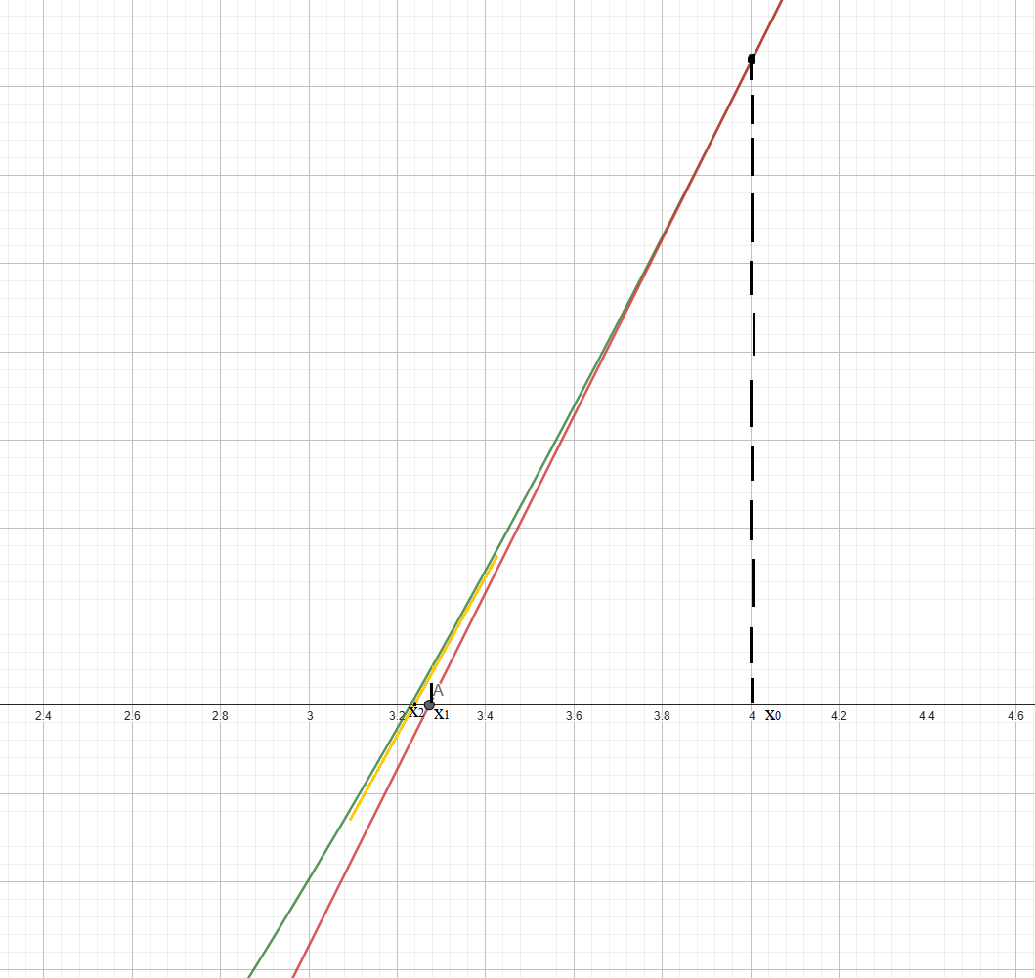

**3. Обоснование стороны подхода**

Для определения стороны подхода к графику нужно воспользоваться неравенствами:

Если f(a) * f ‘(a)> 0, то x0 = a

Если f(b) * f ‘(b)> 0, то x0 = b

**4. Вывод формулы нахождения корня**

1. Угол касательной к функции f(x) определеятся tgx угла наклона этой касательной через

f′(x0​)=tgα=k.

1. Запишем уравнение прямой , так как касательная прямая в виде - y=k⋅x+b
2. Запишем уравнение касательной в точке
3. Из уравнение выразим b
4. Подставим выражение (4) в пункт (3)
5. Вынесем производную как общий множитель

**5. Блок-схема**

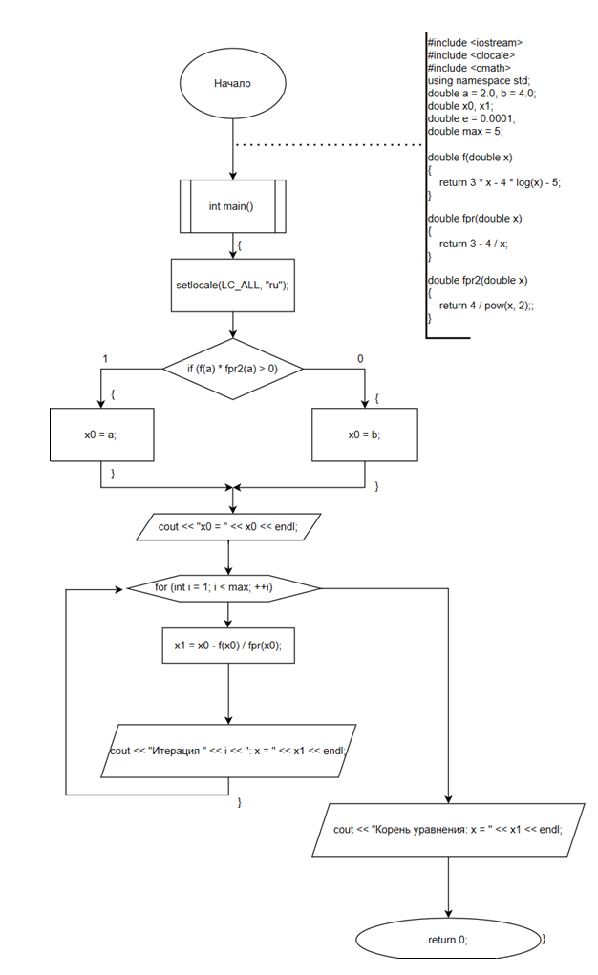

**6. Код**

#include <iostream>

#include <clocale>

#include <cmath>

using namespace std;

double f(double x){

return 3 * x - 4 * log(x) - 5;

}

double fpr(double x){

return 3 - 4 / x;

}

int main() {

setlocale(LC_ALL, "ru");

double a = 2.0, b = 4.0;

double x0, x1;

double e = 0.0001;

double max = 5;

double fpr2(double x)

{

return 4 / pow(x, 2);;

}

if (f(a) * fpr2(a) > 0) {

x0 = a;

}

elsе {

x0 = b;

}

cout << "x0 = " << x0 << endl;

for (int i = 1; i < max; ++i) {

x1 = x0 - f(x0) / fpr(x0);

cout << "Итерация " << i << ": x = " << x1 << endl;

x0 = x1;

}

cout <<«Корень уравнения: x = " <<x1 <<endl;

return 0;

}

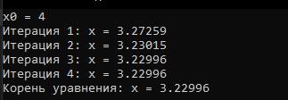

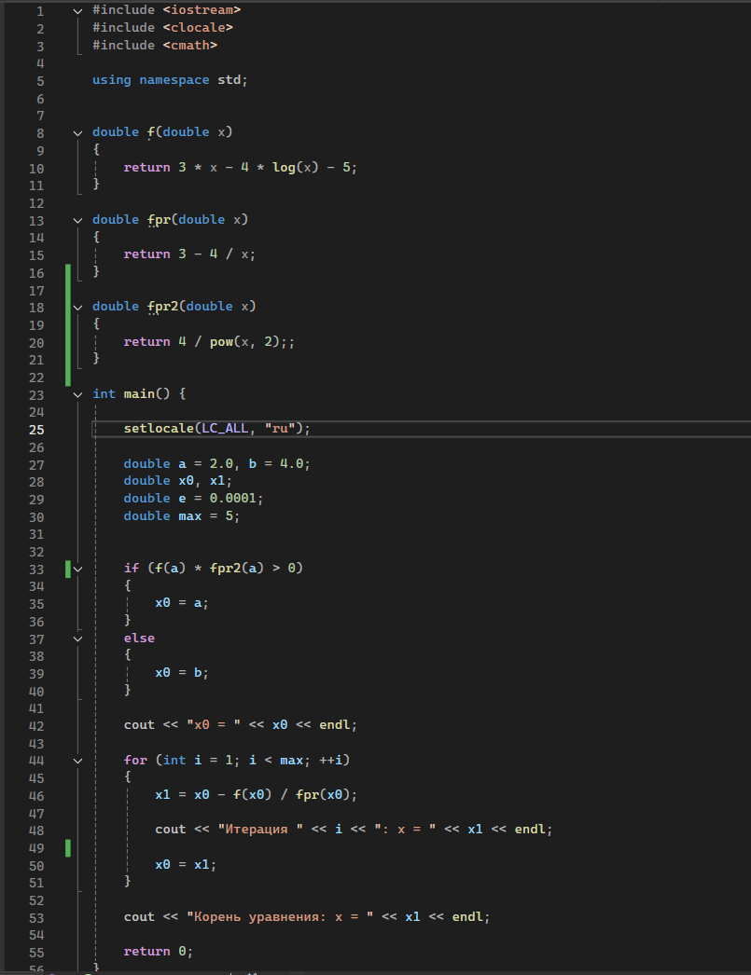

**7. Скриншоты с git hub**

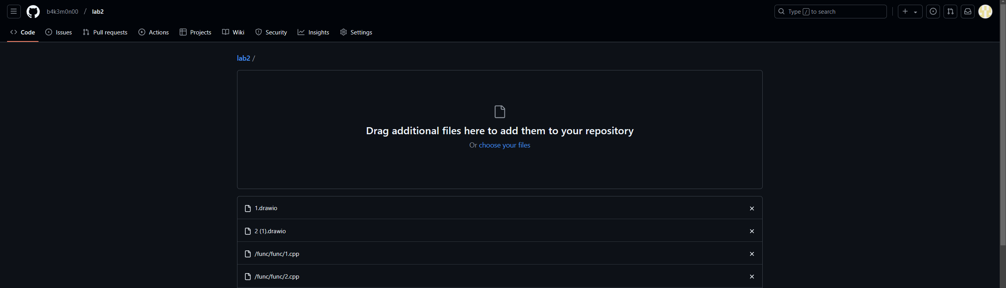

**Метод итераций**

**1. Постановка задачи**

Рассмотрим уравнение:  
3x – 4lnx - 5 = 0  
Необходимо найти корень данного уравнения методом итераций на заданном отрезке: [2;4]

Точное значение: 3,2300

**2. Геометрическая интерпретация метода**

Метод простых итераций заключается в замене исходного уравнения f(x)=0 на итерационное уравнение вида: x=φ(x)

Геометрически метод итераций можно представить следующим образом:

1. Строится график функции y=φ(x) и прямая y=x.
2. Берётся один из концов отрезка и проецируется на график x=φ(x)
3. Построим горизонтальную линию до пересечения с графиков y=x
4. Опустим вертикальную линию на ось Ox чтобы получить значение x1
5. Следуя этому алгоритму, мы будем получать всё более близкие к корню значения

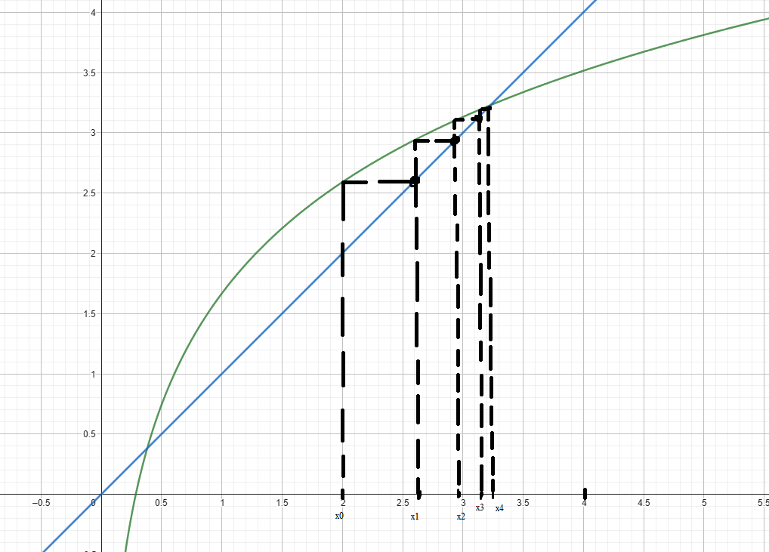

**3. Обоснование стороны подхода**

Для выбора начального приближения на отрезке [a; b], нужно найти производную от φ(x) и воспользоваться неравенствами:

Если φ‘(a) <1, то x0 = a

Если φ‘(b) <1, то x0 = b

**4. Вывод формулы нахождения корня**

Для применения метода итераций исходное уравнение

преобразуем к виду:

Таким образом, на каждой итерации вычисляется новое приближение по следующей формуле:

*φ(xn)=*

Итерационный процесс продолжается до тех пор, пока разность между текущим и предыдущим значением не станет меньше заданной точности:

∣xn+1​−xn​∣ <ε  
где xn​ — текущее приближение, xn+1​ — следующее приближение.

**5. Блок-схема**

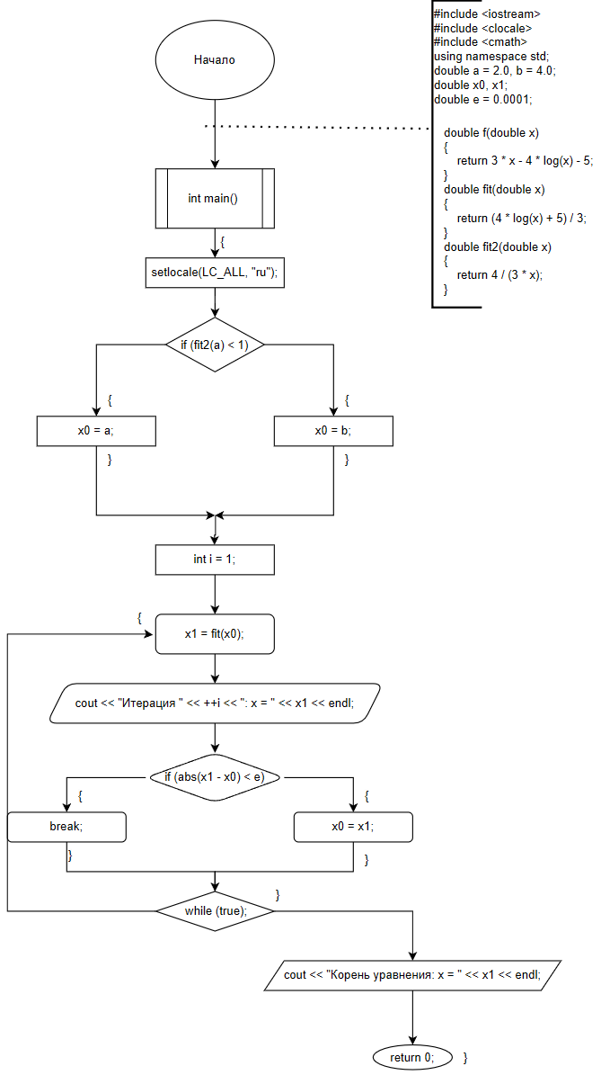

**6. Код**

#include <iostream>

#include <clocale>

#include <cmath>

using namespace std;

double f(double x){

return 3 * x - 4 * log(x) - 5;

}

double fit(double x){

return (4 * log(x) + 5) / 3;

}

double fit2(double x){

return 4 / (3 * x);

}

int main(){

setlocale(LC_ALL, "ru");

double a = 2.0, b = 4.0;

double e = 0.0001;

double x0, x1;

if (fit2(a) < 1) {

x0 = a;

}

else{

x0 = b;

}

int i = 1;

do{

x1 = fit(x0);

cout << "Итерация " << ++i << ": x = " << x1 << endl;

if (abs(x1 - x0) < e)

break;

x0 = x1;

} while (true);

cout << "Корень уравнения: x = " << x1 << endl;

} 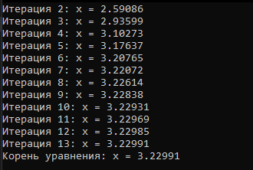

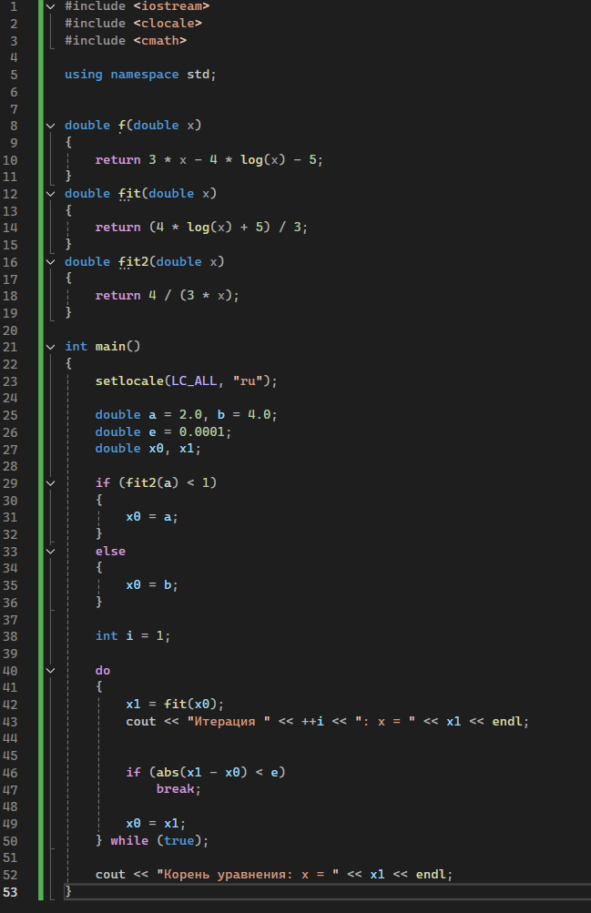

**7. Скриншоты с git hub**



**3. Метод половинного деления**

**1. Постановка задачи**

Рассмотрим уравнение:  
3x – 4lnx - 5 = 0  
Необходимо найти корень данного уравнения методом половинного деления на заданном отрезке: [2;4]

Точное значение: 3,2300

**2. Геометрическая интерпретация метода**

Метод основан на делении заданного отрезка пополам. На каждом шаге вычисляется значение функции в средней точке отрезка, после чего выбирается половина отрезка по формуле, содержащая корень и отрезок продолжит сужаться пока длина отрезка не станет меньше заданной точности.

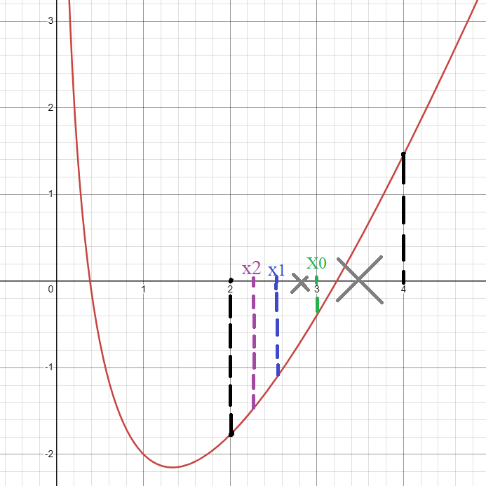

**3. Обоснование стороны подхода**

Для применения метода необходимо, чтобы функция f(x) была непрерывной на отрезке [a; b] и выполнялось условие: *f(a) * f(b) <0*,

На каждом шаге вычисляется средняя точка отрезка по формуле:

Если *f(a) * f(х) <0,* то корень лежит на левом отрезке [a, x]

Если *f(b) * f(х) <0,* то корень лежит на правом отрезке [b, x]

**4. Вывод формулы нахождения корня**

1. Проверяется условие *f(a) * f(b) <0*, если оно не выполняется, метод неприменим.
2. Вычисляется средняя точка по формуле *x = (a+b)/2*
3. Проверяется значение функции в найденной средней точке отрезка:  
   Если *f(a) * f(х) <0,* то корень лежит на левом отрезке, иначе на правом.
4. Процесс повторяется, пока длина отрезка ∣b−a∣ не станет меньше ε.

**5. Блок-схема**

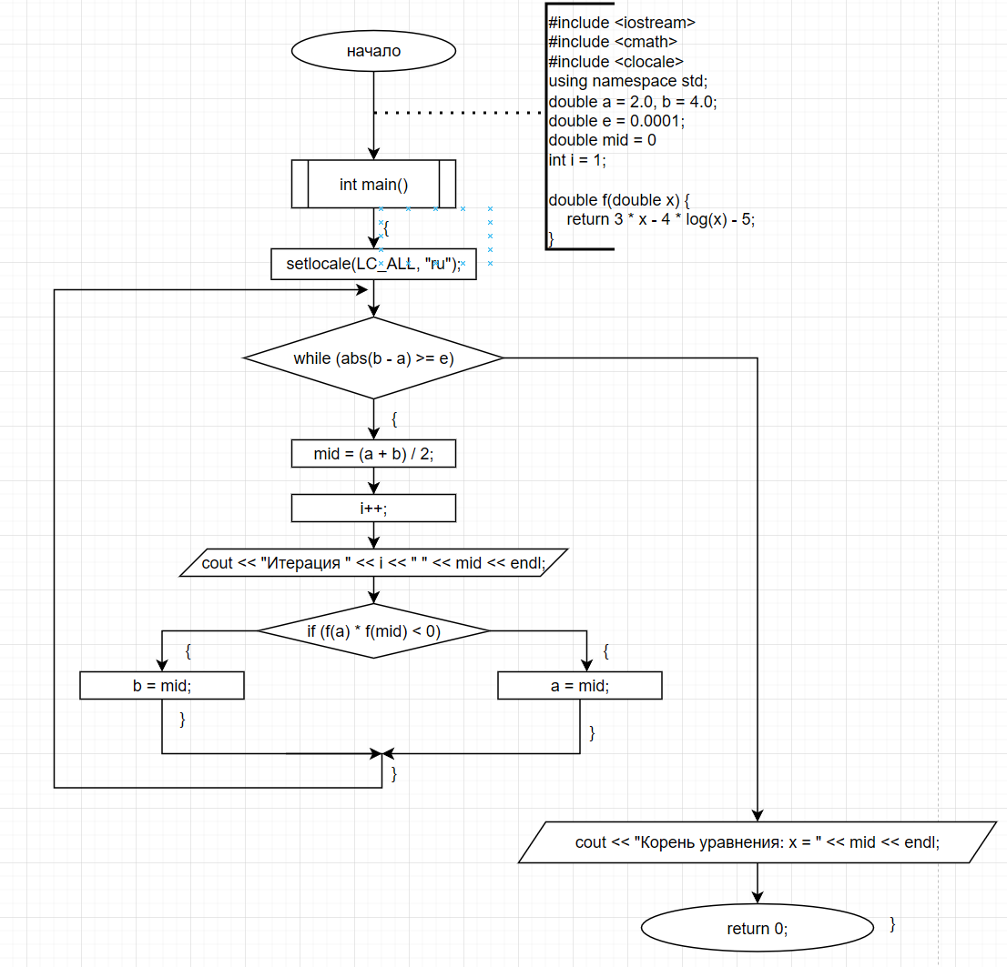

**6. Код**

#include <iostream>

#include <cmath>

#include <clocale>

using namespace std;

double f(double x) {

return 3 * x - 4 * log(x) - 5;

}

int main() {

setlocale(LC_ALL, "ru");

double a = 2.0, b = 4.0;

double e = 0.0001;

double mid = 0;

int i = 1;

while (abs(b - a) >= e) {

mid = (a + b) / 2;

i++;

cout << "Итерация " << i << " " << mid << endl;

if (f(a) * f(mid) < 0) {

b = mid;

}

else {

a = mid;

}

}

cout << "Корень уравнения: x = " << mid << endl;

return 0;

}

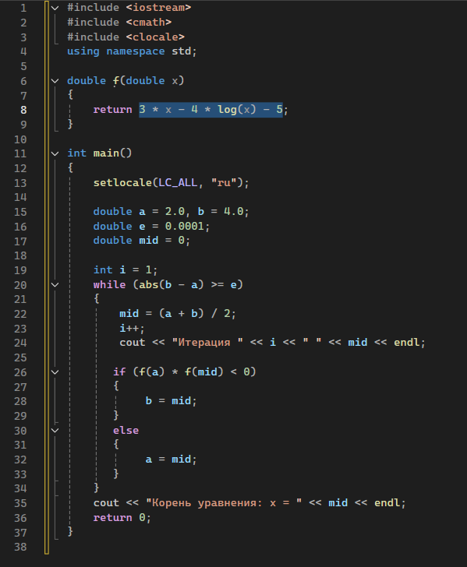

**Решение с использованием рекурсий:**

**Блок схема:**

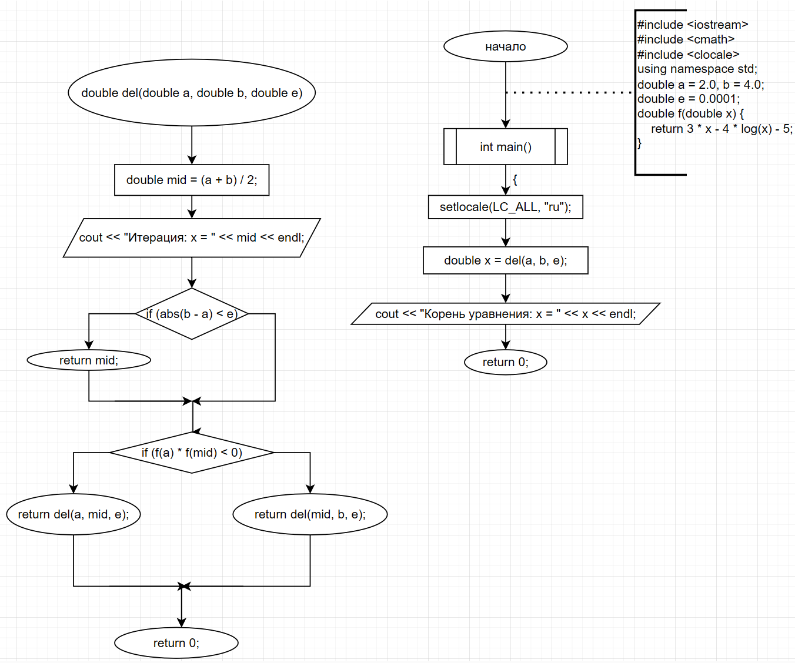

**Код:**

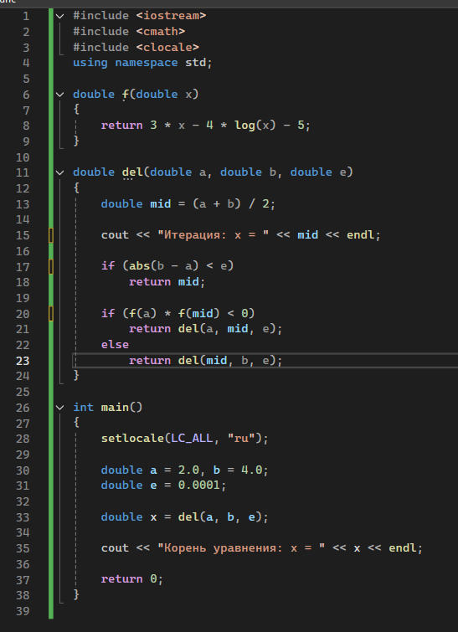

#include <iostream>

#include <cmath>

#include <clocale>

using namespace std;

double f(double x){

return 3 * x - 4 * log(x) - 5;

}

double del(double a, double b, double e){

double mid = (a + b) / 2;

cout << "Итерация: x = " << mid << endl;

if (abs(b - a) < e)

return mid;

if (f(a) * f(mid) < 0)

return del(a, mid, e);

else

return del(mid, b, e);

}

int main(){

setlocale(LC_ALL, "ru");

double a = 2.0, b = 4.0;

double e = 0.0001;

double x = del(a, b, e);

cout << "Корень уравнения: x = " << x << endl;

return 0;

}

**Что изменилось:**

Рекурсивная функция del:

* Вычисляет среднюю точку mid
* Сравнивает значение с e
* Определяет отрезок для дальнейшего поиска корня и вызывает себя рекурсивно

**7. Скриншоты с git hub**

